Отчет о реализации плана мероприятий по подготовке и проведению празднования 70-й годовщины Победы в ВОВ 1941-1945 годов в МБОУ СОШ №3 г.Мамадыш.
За каждым ветераном закреплен класс, волонтеры и классный руководитель.
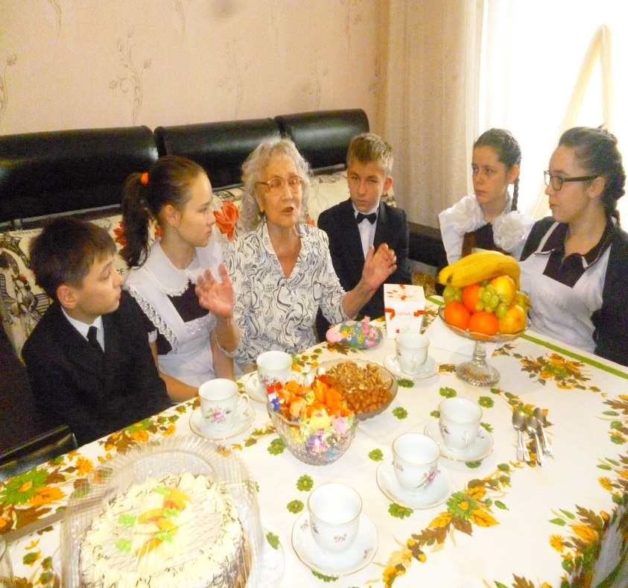
В школе проведены беседы и классные часы, посвященные Великой Отечественной войне. Члены кружка школьный медиацентр (под руководством Ахметовой Р.И) побывали в гостях и поздравили ветерана Великой Отечественной войны Мещанову Чулпан Салаховну с Международным женским днем- 8-е марта. За чашкой чая ветеран войны рассказала о трудных годах военного времени. Чулпан Салаховна пожелала здоровья ученикам и успешной учебы.
По итогам встречи был смонтирован видеофильм «От Мамадыша до Варшавы»,(7 мин) который повествует о трудном боевом пути ветерана войны.
Данный видеофильм транслировался в фойе школы.
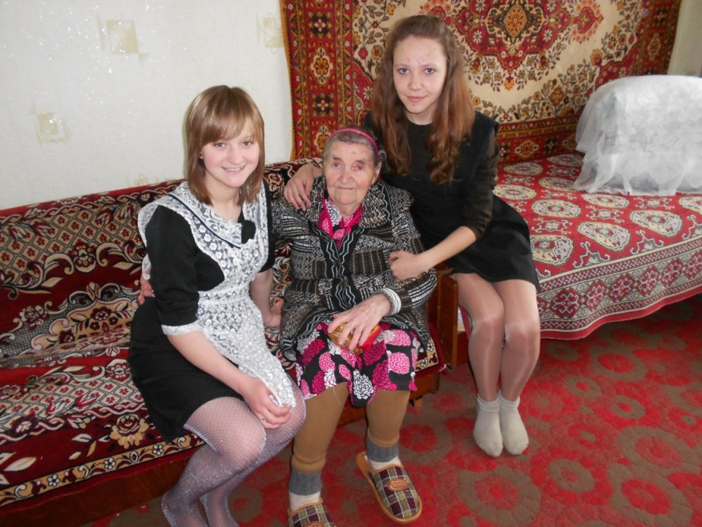
Учащиеся 9 б класса посетили ветерана –Сергину Анастасию Владимировну, оказали помощь по дому, побеседовали.

В школе была организована встреча с ветеранами ВОВ среди 6-8-классов. В рамках круглого стола ветераны рассказали о военных сражениях, ответили на вопросы учащихся.

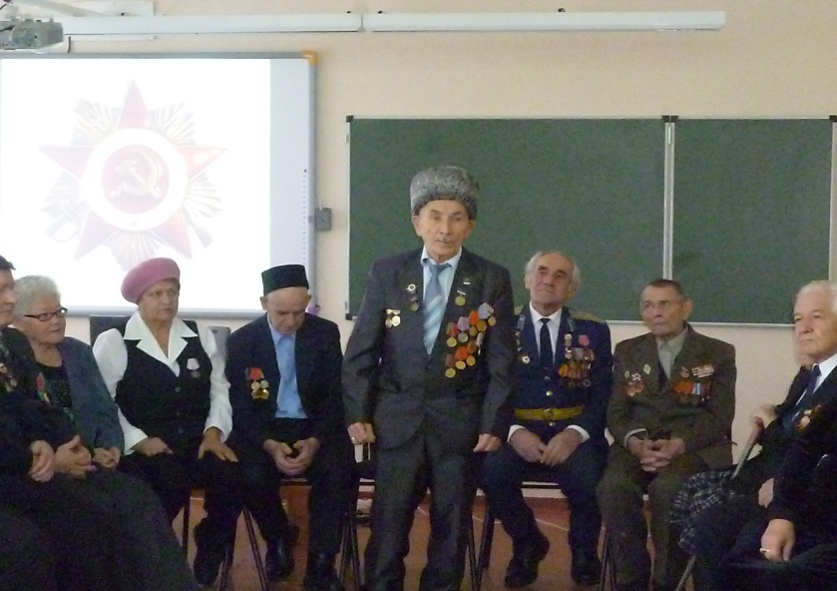

ЗДВР Р.И.Ахметова

